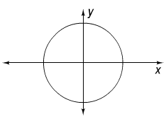**Notes 13.3 Handout**

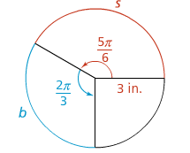**3. 4.**

**Notes 13.3 Handout**

**3. 4.**